Diretiva 3 – Produção e Consumo Sustentável
Atividade 3.1. Apoio à aquisição de produtos de pequenos produtores ou pescadores artesanais paulistas (2,00 pontos).
Item 3.1.1. Declaração da Coordenação-geral do Cadastro Nacional da Agricultura Familiar, do Ministério do Desenvolvimento Agrário (MDA), atestando que o município encontra-se habilitado como entidade cadastrada como emissora de CAF (2,00 pontos). PDF
ESSE ITEM TERÁ PONTUAÇÃO AUTOMÁTICA NESSE CICLO- NÃO HÁ NECESSIDADE DE INCLUIR DOCUMENTOS
https://smap4.mda.gov.br/ConsultaCED/Interfaces/FormAbertura

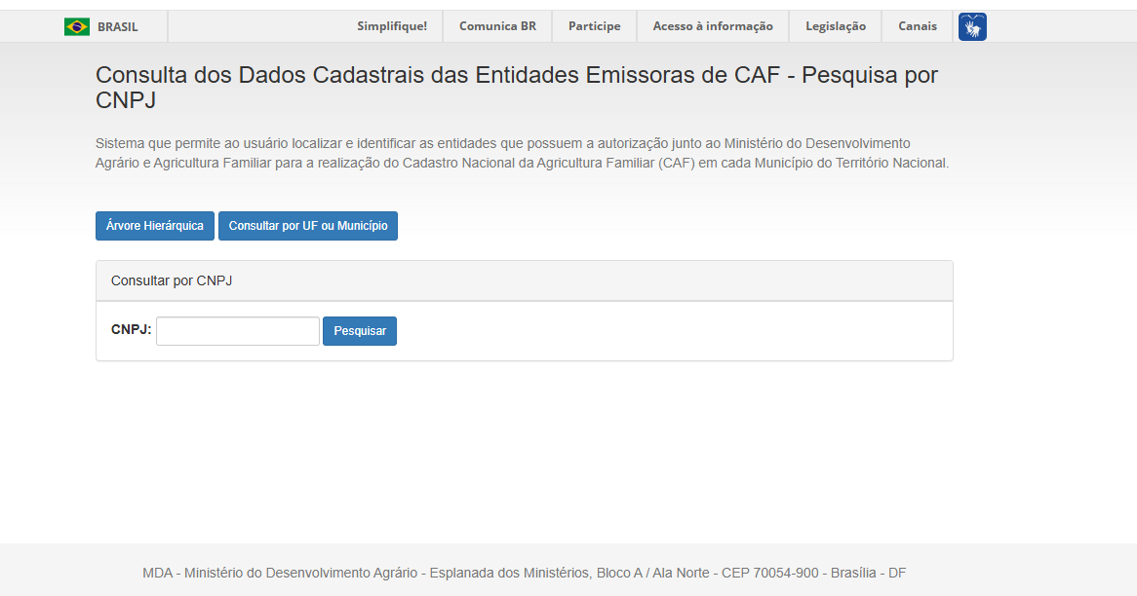

Observações:
1. É um link público. Basta inserir o CNPJ do município, caso ele seja emissor aparecerá na lateral direita o cadastro do município. Imprimir e inserir no sistema do Município Agro.
2. Somente será pontuado o município que estiver apto a emitir a Declaração da Coordenação-geral do Cadastro Nacional da Agricultura Familiar, do Ministério do Desenvolvimento Agrário (MDA).

DIÁRIO OFICIAL DA UNIÃO, PORTARIA Nº 19, DE 21 DE MARÇO DE 2025
Cap III - Art. 21 Fica facultado à Unidade Operacional, representada por Sindicato, realizar a inscrição no CAF, apenas de seus filiados(as).

____________________________
Nome do responsável/Assinatura
Cargo na prefeitura

